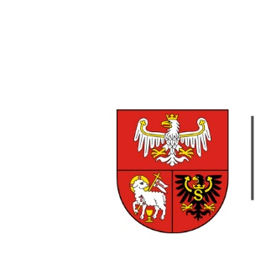
URZĄD MARSZAŁKOWSKI
WOJEWÓDZTWA WARMIŃSKO-MAZURSKIEGO
W OLSZTYNIE

ZP.272.1.8.2022 Olsztyn, dnia 15.03.2022 r.

INFORMACJA O UNIEWAŻNIENIU POSTĘPOWANIA

Zamawiający, działając na podstawie art. 255 pkt 2) ustawy z dnia 11 września 2019 r. - Prawo zamówień publicznych (Dz. U. z 2021 r. poz. 1129 ze zm.) unieważnia postępowanie prowadzone w trybie przetargu nieograniczonego, którego przedmiotem zamówienia jest promocja Województwa Warmińsko-Mazurskiego podczas rozgrywek PGNiG Superligi Kobiet w piłce ręcznej w 2022 r.
Zgodnie z art. 255 pkt 2) ustawy – Prawo zamówień publicznych, „Zamawiający unieważnia postępowanie o udzielenie zamówienia, jeżeli wszystkie złożone oferty podlegały odrzuceniu”.
Uzasadnienie faktyczne:
W przedmiotowym postępowaniu została złożona jedna oferta, która została odrzucona na podstawie art. 226 ust. 1 pkt 3 ustawy z dnia 11 września 2019 r. Prawo zamówień publicznych.

